一、概述
https://zhuanlan.zhihu.com/p/157530787 博客
https://link.zhihu.com/?target=https%3A//arxiv.org/abs/2004.11757 论文
https://link.zhihu.com/?target=https%3A//github.com/cfzd/Ultra-Fast-Lane-Detection 代码

二、代码

1、数据集
1.1 Tusimple
Tusimple介绍： https://zhuanlan.zhihu.com/p/57116547
注意：lanes不一定包含四条车道线， 车道线也不一定遵循某个顺序。
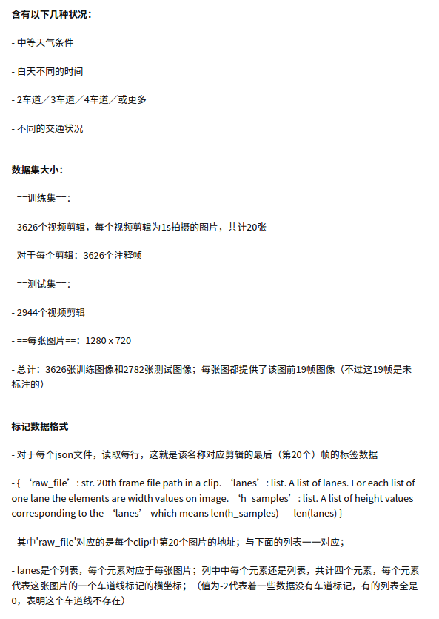

1.2 Culane
略

2、数据处理
2.1 训练集生成
Ultra-Fast-Lane-Detection/scripts/convert_tusimple.py 可用于将Tusimple生成训练/测试集
对于训练集
执行该脚本 生成包含如下内容的 .txt 文件和 文件中的 .png 文件。
.png 用于在训练时生成实际的label。
.png生成过程：1过滤掉没有车道线信息或车道线首尾点直线距离在图片上小于90的车道线数据;2 对筛选过后的车道线按斜率分成左右两边并分别排序;3 左边按斜率绝对值从小到大保留斜率绝对值 较大的2/1/0条车道线（车道线序号[1, 2] /[2]/None）， 右边按斜率绝对值从大到小保留斜率绝对 值较大的2/1/0条车道线（车道线序号[3, 4] /[3]/None）;4将车道线点连线画在 与相应.jpg宽高一 致的灰度图上，thickness = 16，像素值为对应车道线序号。5:保存灰度图为.png到原图目录下。

对于测试集
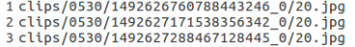

3 训练
3.1 ground truth 生成
simu_transform 同时对img和label做，旋转、 平移（仅上下左右的平移，平移后没有图片信息的部分置0）
_get_index(label) 得到（4, 56, 2）大小的lane_pts，并且会补上足够长的车道线下方没有车道线的点;
_grid_pts(lane_pts, griding_num, w) 得到 (56, 4)的 cls_label, 有车道线点的从w映射到griding上，没有的置为griding_num
segment_transform 把label resize得到 用于分割的 seg_label
img_transform img resize再减均值除以标准差再toTensor, 得到训练输入图片
2.2 损失函数
训练网络输出: cls_out.shape: (N , 101, 56, 4) seg_out.shape: (N, 5, 36, 100)
label: cls_label.shape: (N, 56, 4) seg_label.shape: (N, 36, 100)
对 （cls_out, cls_label）做 SoftmaxFocalLoss(2) nn.nllloss()
对 （cls_out）做 ParsingRelationLoss()
对 （seg_out, seg_label）做 torch.nn.CrossEntropyLoss()
对 （cls_out）做 ParsingRelationDis()

3、网络对比
训练与推理网络差异， 见图Tusimple1280X720_test.onnx.png 和Tusimple1280X720_train.onnx.png。
空洞卷积。

